企業価値最大化に向けた経営基盤構築のご提案

1. エグゼクティブ・サマリー
株式会社滋賀インフラテック様（以下、貴社）は直近3年で売上高148.3億円（2023）→174.3億円（2025）、営業利益8.2億円→15.3億円へと力強く伸長し、純資産も76.5億円→94.3億円へ積み上がっている。
一方で2025年の営業CFが▲21.5億円と急悪化し、「利益成長が資金創出に転換できていない」ことが企業価値の最大ボトルネックである。
本提案は、このボトルネックを①販売用不動産の滞留、②未成工事支出金の増加、③回収条件・出来高請求の運用不徹底の3点に定量分解し、キャッシュ創出力を回復（+20億円規模）させる。
加えて、177名規模の組織で再現性を持って粗利を守るため、工種別の原価・歩掛DXを「少数現場から標準化」し、2024年問題（労務上限）下でも回る生産体制へ移行する。滋賀の地場優位を前提に、官需は維持更新で稼働平準化、民需は物流・工場外構で提案型高採算化を実装し、利益とCFの両輪で企業価値を最大化する。

2. 財務諸表による現状診断

2-1. 収益性：利益率は改善、ただし「粗利の守り方」は属人化しやすい
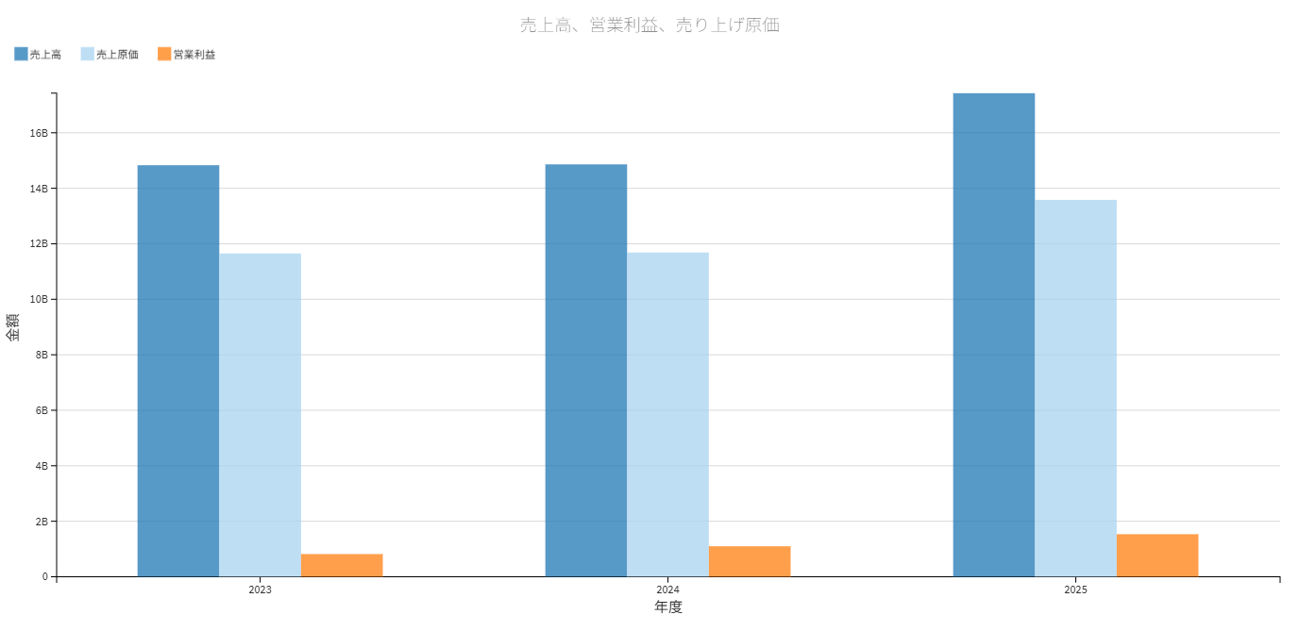
2025年の営業利益率は約8.8%（15.3億円/174.3億円）まで上昇しており、施工・不動産を含む事業運営能力は高い。一方、売上原価が135.8億円、販管費が23.1億円であり、規模拡大に伴い「原価差異の早期検知」が遅れると、1～2件の大型案件で利益が毀損しうる構造である。
現場では「見積歩掛と実績歩掛の差が週次で見えず、赤字芽の発見が月次決算まで遅れる」状態が起きやすい。貴社の利益成長を持続させるには、現場データを基点にした粗利統制へ移行すべきである。

2-2. 安全性：純資産は厚いが、運転資金の膨張が資金繰りを圧迫
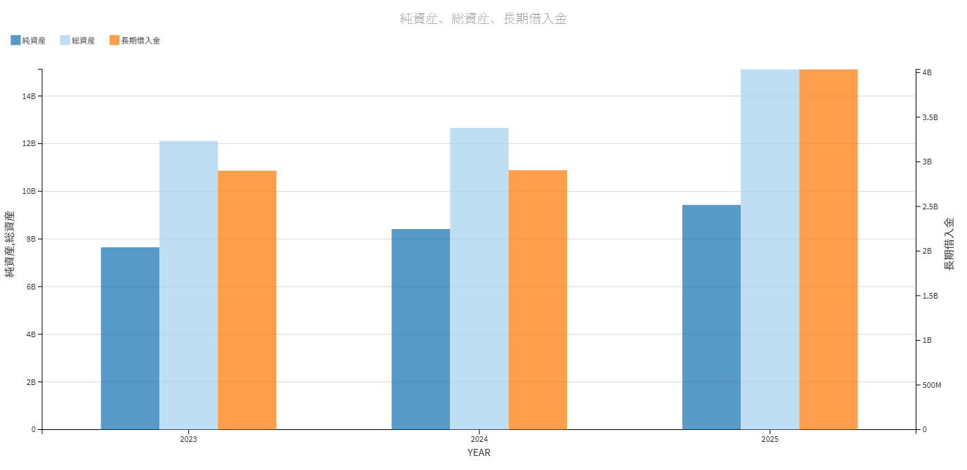
総資産は121.1億円→151.2億円へ増加し、純資産比率も高水準である。一方で2025年は財務CFが+17.2億円となり、営業CFのマイナスを借入増で埋めた構図である。長期借入金は29.1億円（2024）→40.4億円（2025）へ増加しており、成長局面の資金需要が顕在化している。
ここで重要なのは「借入が悪い」のではなく、利益成長が運転資金に吸収され、キャッシュ創出力が弱いことが問題の本質である点である。

2-3. 効率性：2025年の営業CF悪化を科目別に定量分解する
2024→2025の主要運転資金科目の増減は以下の通りである（+は資金流出要因）。
科目（2024→2025前年差） | 増減額 | CF影響 | 現場で起きていること（推定）
販売用不動産 | +20.05億円 | 大幅悪化 | 仕入・造成が先行し、販売・回転が遅延。評価益は出ても現金化が遅い
未成工事支出金 | +4.02億円 | 悪化 | 立替（外注・資材・重機）が増加。出来高請求/中間金が追随していない
完成工事未収入金 | -0.04億円 | ほぼ中立 | 「未収が増えていない」のではなく、在庫・未成に吸収されている可能性
未成工事受入金 | -1.13億円 | 悪化 | 前受・中間金の取り付け力が弱まり、資金が先出し化

結論として、2025年の営業CF▲21.5億円は、主因が販売用不動産（+20.05億円）、次点が未成工事支出金（+4.02億円）である。よって優先順位は「在庫回転の統制」→「出来高請求と立替抑制」→「契約条件の標準化」である。

3. 経営課題の特定と優先順位

課題1（最優先）：販売用不動産の回転遅延によるキャッシュ拘束
販売用不動産は38.2億円（2024）→58.2億円（2025）と総資産増の大半を占める。ここが回転しない限り、利益成長は借入依存に傾き、投資余力と機動性が毀損する。最優先で「回転日数の経営KPI化」を実装すべきである。

課題2：未成工事支出金の増加＝出来高請求・前受運用の弱さ
未成工事支出金は3.35億円→7.37億円へ増加している。これは施工能力が伸びた裏返しでもあるが、請求・回収運用が追随していない証拠である。現場運用（請求タイミング、検収短縮、協力会社支払条件）を標準化すべきである。

課題3：177名規模での粗利統制（現場原価DX）不在
利益率が上がっている今こそ、属人性を排し「工種別に勝ちパターン化」しなければならない。特に舗装・路盤・造成・外構など主要工種は、歩掛差異が利益を直撃する。週次で差異を見える化し、是正が回る体制へ移行すべきである。

4. 具体的解決策（Action Plan）

4-1. 資金繰り改善パッケージ（在庫×未成×前受を統制する）
(1) 販売用不動産：回転マネジメントを経営システム化
- 物件を「販売フェーズ別（仕入直後/造成中/販売中/長期滞留）」で棚卸しし、毎月役員会でレビューする
- KPIを「回転日数」「月次売却計画達成率」「滞留在庫比率」に統一する
- 仕入判断を“利益率”ではなく“資金回収期間”でゲート管理する（例：回収24か月超は原則停止）

(2) 未成工事支出金：出来高請求の運用を現場起点で固定化
- 契約時点で出来高請求（中間金）を標準条項化し、例外は役員決裁とする
- 出来高請求率を「月次出来高の70%以上請求」をルール化する
- 検収短縮を発注者別にテンプレ交渉（官需は検査日程の前倒し、民需は工程分割検収）する

(3) 協力会社支払条件の再設計（2024年問題下の下請負確保にも効く）
- 支払サイトを一律短縮するのではなく、出来高入金と連動させた「支払条件メニュー」を提示し、応援確保力を上げる
- 配車・要員計画を月次で共有し、手待ちと突発応援を減らす（外注費のムダを削減）

4-2. 現場原価DX：少数現場で成功させ全社標準へ拡張する
狙いは「データ収集」ではなく、赤字芽を週次で潰す意思決定の仕組みである。
- 対象工種を絞る：舗装補修、路盤、造成・外構の3領域から開始する（粗利影響が大きく、データ粒度が揃いやすい）
- 現場入力は最小化する：スマホ日報で「人員」「重機」「外注」「材料」の4点のみを必須化する
- 週次で差異会議を固定開催し、差異が一定幅を超えた案件は「工法変更/応援削減/外注単価再交渉」を即断する

4-3. 地域×商流：滋賀で勝つために「発注者別×工種別」の型を作る
貴社は滋賀地場の道路・基礎・インフラ企業であり、狙うべきは「維持更新のストック」と「物流・工場の外構造成」である。ここで重要なのは、案件を“型”にして利益・CF・人員の見通しを立てることである。
- 官需（県・市町）：「舗装補修・通学路安全・橋梁補修」を中心に、工期短・回転高で稼働平準化する
- 広域インフラ（国・高速道路関連）：「安全・ICT・環境」の加点を部品化し、総合評価の取りこぼしをゼロ化する
- 民需（物流・工場）：「VE提案＋分割検収＋中間金」をワンセットで提案し、高採算とCFを同時に確保する

5. 導入コストと期待リターン（ROI比較：4列の表）
施策 | 初期/年額コスト（目安） | 12か月リターン（目安） | 実行責任（主担当）
在庫回転KPI運用（販売用不動産棚卸・会議体） | 0.2億円（人件費・外部支援含） | CF +8～12億円（売却前倒し/仕入抑制） | 経営企画/不動産責任者
出来高請求ルール化（標準条項・請求率KPI） | 0.1億円 | CF +4～7億円（未成の圧縮） | 工務/営業/現場所長
原価DX（スマホ日報＋週次差異会議：3工種から） | 0.3～0.5億円 | 粗利 +1.0～1.8億円（赤字芽抑止・見積精度向上） | 工務部長/積算責任者
配車・要員計画の標準化（協力会巻き込み） | 0.1～0.3億円 | 外注・残業圧縮 0.5～1.0億円 | 施工統括/協力会事務局

6. 財務インパクトシミュレーション

6-1. 営業CFの改善：2025年の悪化要因に直接効かせる
2025年のCF悪化の主因は「販売用不動産 +20.05億円」「未成工事支出金 +4.02億円」「未成工事受入金 -1.13億円」である。よって、改善目標は“売上を増やす”ではなく“拘束資金をほどく”で設計すべきである。

改善施策 | 2025実績（前年差） | 12か月目標 | 営業CF押上効果
販売用不動産増加の抑制/売却前倒し | +20.05億円 | +8～12億円分を解消 | +8～12億円
未成工事支出金の圧縮（出来高請求） | +4.02億円 | +3～4億円分を解消 | +3～4億円
未成工事受入金（前受・中間金）増 | -1.13億円 | +1～2億円へ反転 | +2～3億円
合計 |  |  | +13～19億円

結果として、2025年の営業CF▲21.5億円は、12か月で▲8.5～▲2.5億円まで改善し、18～24か月でプラス化を実現する計画が現実的である。

6-2. BSの狙い：総資産を膨らませずに利益を出す構造へ
- 流動資産のうち販売用不動産（58.2億円）を圧縮し、現預金と機動投資余力へ振り替える
- これにより借入増に依存せず、自己資本を「守りの厚み」から「攻めの原資」へ転換する

6-3. PLの狙い：粗利の変動幅を縮め、利益の再現性を上げる
- 原価DXにより赤字工事の発生確率を下げ、営業利益率8%台を安定化させる
- 配車・要員の平準化により、2024年問題由来の残業増・外注急騰を抑える

7. 実行ロードマップ

0-3か月：資金拘束の見える化と“例外をなくすルール”制定
- 販売用不動産：物件別の回転日数・滞留理由・売却手段を棚卸しし、月次会議体を設置する
- 出来高請求：標準条項を制定し、例外案件の承認フローを固定する
- 原価DX：対象工種・対象現場（まず3現場）を選定し、入力項目を4点に限定して開始する

4-6か月：週次運用で「赤字芽を潰す」状態を作る
- 週次差異会議を定着させ、差異超過時の打ち手（工法/外注/工程）を即断する
- 協力会社と月次稼働見通しを共有し、応援の突発化を抑える

7-12か月：全社展開し、銀行説明可能な数値計画に落とす
- KPI（在庫回転、出来高請求率、歩掛差異）を部門KPIとして評価制度に接続する
- 施策効果を「CF改善額」「粗利改善額」で定量化し、資金調達枠・投資枠の再設計を行う

8. 結び
貴社は利益成長・純資産の厚みという強みを既に持つ。次に必要なのは、その利益を確実にキャッシュへ変え、2024年問題下でも粗利を守り抜く“経営の型”である。本提案は、2025年の営業CF悪化を科目別に分解し、改善インパクトを数値で示したうえで、177名規模でも回る運用設計まで落としている。
我々は資金繰りの安定化、現場DXの定着、官民ポートフォリオの最適化を一体で推進し、貴社の企業価値最大化を実現するパートナーとして伴走する。

